TP- écoulement d’un liquide : débit et vitesse

Matériel par poste : 1 burette graduée à robinet ; 2 béchers ; 1 pissette d’eau ; 1 chronomètre ; 1 solution de glycérol (2/3 glycérol et 1/3 eau).

Matériel au bureau : bidon avec robinet sur support élévateur ; éprouvette graduée ; chronomètre.

Définition du débit
- Proposez une définition pour le débit d’écoulement d’un liquide.

- Quelle est l’unité internationale du débit ?

- Parmi les propositions suivantes, indiquer celle qui correspond à l’expression du débit D. Préciser ce que représente précisément chaque lettre.

Faire valider par le professeur avant de poursuivre.

Activité 1 – Débit et vitesse d’écoulement

- Proposer et décrire une technique expérimentale permettant de mesurer le débit moyen D d’un écoulement d’eau dans une burette graduée.  Appliquer votre méthode et en déduire la valeur du débit en cm³.s⁻¹.  - 1 cm³ = 1 mL  - Proposer un moyen de mesurer la vitesse moyenne v d’écoulement de l’eau dans le tube gradué de la burette. | 

Appliquer votre méthode et en déduire la valeur de la vitesse moyenne v d’écoulement en cm.s⁻¹.

- On propose trois relations liant le débit D, la vitesse d’écoulement v et la section S du tube :

Déterminer la relation exacte en justifiant votre choix.

- A partir de vos résultats précédents, calculer la section S du tube. Vérifier la cohérence de votre résultat.

- Avant la sortie de la burette, juste après le robinet, comparer la vitesse d’écoulement du liquide par rapport à cette vitesse dans le tube gradué. Expliquer votre raisonnement.

Activité 2 – Comparaison de l’écoulement de deux liquides
- Mesurer le débit D’ d’une solution aqueuse de glycérol dans la même burette que celle de l’activité 1.

- Comparer D et D’. Expliquer la différence.

Activité 3 – Gaspillage d’eau

Sur la paillasse du professeur, un dispositif simule une fuite d’eau qui pourrait exister dans un domicile.  Déterminer le débit moyen de cette fuite en expliquant les mesures effectuées et en déduire le volume d’eau gaspillée au bout d’une journée puis d’une année.  - 1 m³ = 10³ L | 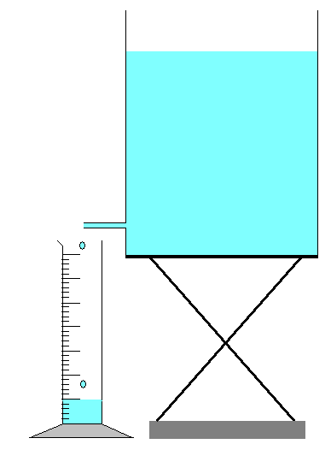

Citer un « récipient » dont le volume est de l’ordre de celui du volume annuel d’eau gaspillée.

